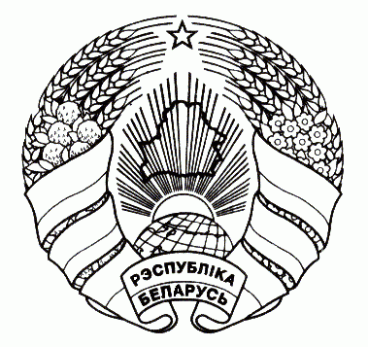

|  |  |
| --- | --- |
| **ГАРАДОЦКІ РАЁННЫ**  **ВЫКАНАЎЧЫ КАМІТЭТ**  РАШЭННЕ  19 декабря 2022 г. № 1089  г. Гарадок Вiцебскай вобласцi | **ГОРОДОКСКИЙ РАЙОННЫЙ**  **ИСПОЛНИТЕЛЬНЫЙ КОМИТЕТ**  РЕШЕНИЕ  г. Городок Витебской области |

Об изменении решения Городокского

районного исполнительного комитета

от 16 января 2020 г. №26

На основании пункта 1 статьи 40 Закона Республики Беларусь от 4 января 2010 г. №108-3 «О местном управлении и самоуправлении в Республике Беларусь» Городокский районный исполнительный комитет РЕШИЛ:

1. Внести в решение Городокского районного исполнительного

комитета от 16 января 2020 г. № 26 «Об утверждении государственного профилактического проекта «Городок – здоровый город» на 2020-2024 годы» следующие изменения:

* 1. пункт 3 изложить в следующей редакции:

«3. Утвердить состав Межведомственного совета по координации деятельности заинтересованных в реализации государственного профилактического проекта «Здоровые города и посёлки» в Городокском районе в новой редакции (прилагается)»;

* 1. пункт 4 изложить в следующей редакции:

«4.Утвердить Положение о совете в новой редакции (прилагается)».

2. Настоящее решение вступает в силу со дня его принятия.

Председатель П.П.Коробач

Управляющий делами И.Д.Демьяненко

Бравая 56175